# 技术报告

1、编程语言：python

2、主要参考的经典算法：进化算法-遗传算法GA

3、算法设计与实现

（1）算法描述

描述算法的工作原理、主要步骤和逻辑，200字以内

该算法基于进化算法，通过交叉、变异等操作在给定坐标点之间找到最短路径。算法从生成包含坐标点随机选择的初始种群开始，每代通过适应度函数计算路径总距离，以负值最小化路径。通过一种特殊的交叉方式实现交叉繁殖，使基因中一部分保留父母基因。移动端点和交换变化闭环选点作为变异操作，调整路径节点。每代保留表现最好的个体，同时通过“锦标赛”选择产生新个体，直到找到最佳解决方案。最终可视化展示最短路径的连接方式。

（2）关键函数或模块

使用流程图或伪代码展示关键函数，并给出注释或说明

|  |
| --- |
|  |
| 以上代码是进化算法的迭代函数伪代码 |

（3）参数设置

列表说明参数及最终值

|  |  |
| --- | --- |
| n_top | 保留原种群中最优的fitness（个） |
| n_perturb | 设定最差基因的变异比例（个） |
| p_shift | 设定移动顶点到顺序顶端的几率（0~1） |
| p_swop | 设定移动顶点交换的几率（0~1） |
| eps | 设定最差的保留比率（相当小的数） |
| p_up | 设定升高的概率（0~1） |
| p_down | 设定降低的概率（0~1） |
| population_size | 设定种群大小（个） |
| generation_times | 设定迭代次数（次） |

4、调试过程记录

1张表：包含参数变化下10次运行结果（针对示例输入或自定义输入）

1张图：包含上述表中某次运行结果的迭代曲线

文字描述参数效果，200字以内

|  |  |  |  |  |  |  |  |  |  |
| --- | --- | --- | --- | --- | --- | --- | --- | --- | --- |
| 结果 | n_top | n_perturb | p_shift | p_swop | eps | p_up | p_down | population_size | generation_times |
| 3 | 100 | 30 | 0.1 | 0.2 | 0.1 | 0.4 | 0.4 | 1000 | 1000 |
| 5 | 10 | 8 | 0.1 | 0.2 | 0.1 | 0.4 | 0.4 | 100 | 1000 |
| 3 | 10 | 8 | 0.1 | 0.2 | 0.1 | 0.4 | 0.4 | 100 | 1000 |
| 6 | 10 | 8 | 0.1 | 0.2 | 0.1 | 0.4 | 0.4 | 100 | 1000 |
| 7 | 10 | 8 | 0.1 | 0.2 | 0.1 | 0.4 | 0.4 | 100 | 1000 |
| 32 | 5 | 2 | 0.1 | 0.2 | 0.1 | 0.4 | 0.4 | 10 | 100 |
| 不正确 | - | - | 0.1 | 0.2 | 0.1 | 0.4 | 0.4 | - | 3 |
| 无法收敛 | 10 | 8 | 0.9 | 0.9 | 0.9 | 0.9 | 0.9 | 1000 | 1000 |
| 无法收敛 | 10 | 10 | 0.2 | 0.2 | 0.1 | 0.4 | 0.41 | 2 | 10 |

结果表示几次之后收敛

在种群数量较高时，迭代很快收敛，相对应的开销很大，在种群数量较小时，相对应的提高迭代次数能够增加准确率，通过修改n_top、p系列值能增加收敛速度n_perturb、eps增加与收敛到误差解呈现相反概率。

修改p系列值、eps过高会导致无法收敛。

下面为表格中第一次实验，最优基因组的迭代过程，三次收敛到最佳结果

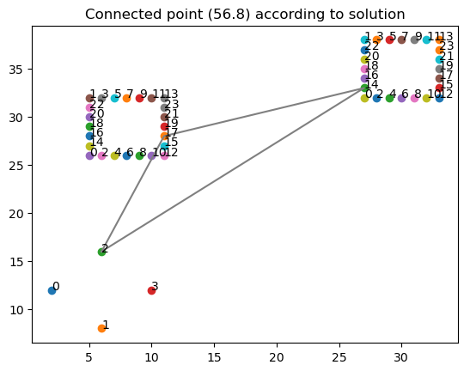

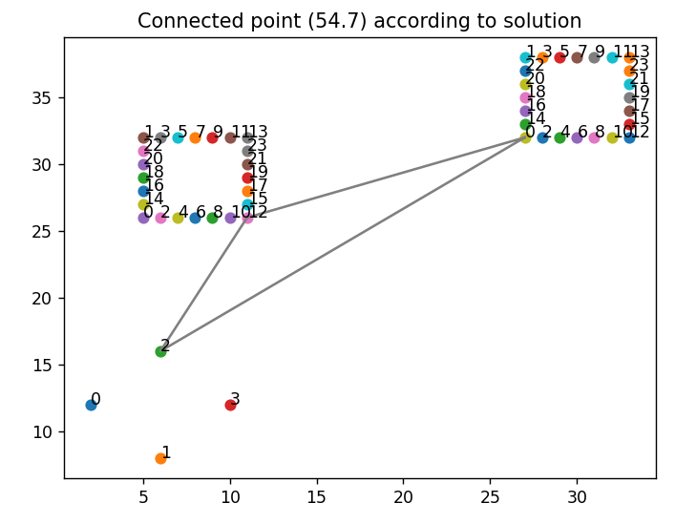

5、诚信声明

本人申明，该报告中的工作为参赛者独立完成，未使用任何人工智能代码生成或补全工具，未取得任何第三方帮助。将及时配合组委会调查完成算法的独立性，知晓并同意承担因技术报告完成质量及其他原因造成的责任。

参赛者姓名：孙港

学校：江西理工大学

签名：

日期：2024/10/31